头部导航选择生产计划与控制管理，点击纵向导航飞机信息管理下面的飞机基本信息，进入飞机基本信息页面。
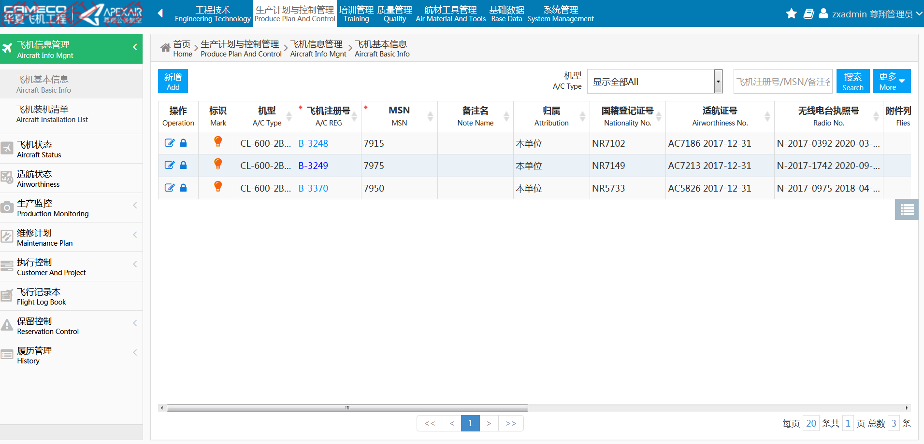
输入搜索条件，点击搜索，列表中将会查询出符合搜索条件的相应信息，并且符合搜索条件的信息已红色的字体进行标记。
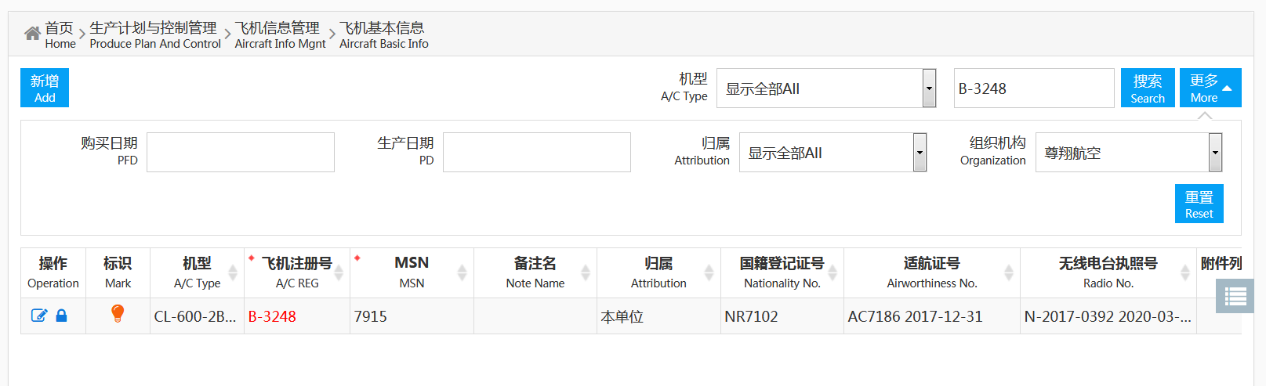
点击新增按钮，弹出新增对话框，点击保存，提示保存成功对话框
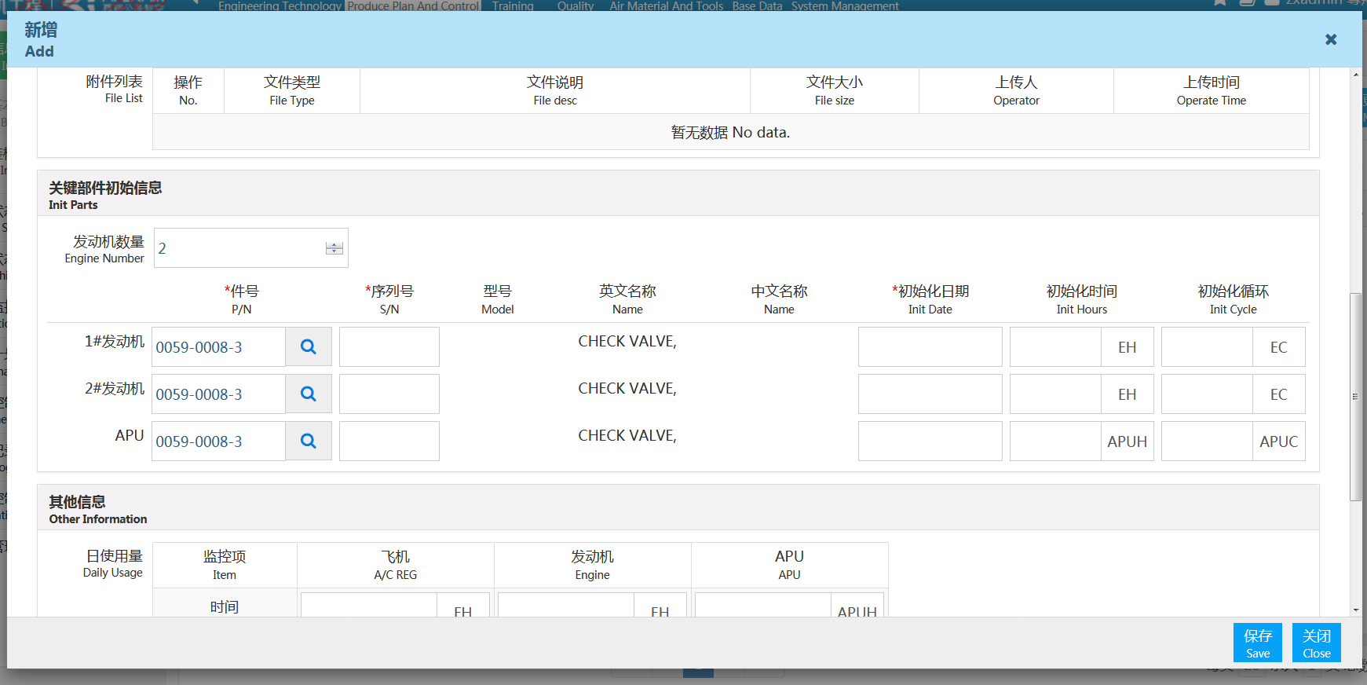

在列表中将会增加一行信息
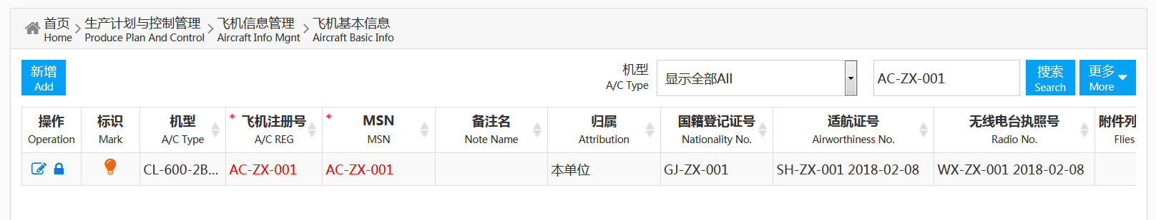
点击编辑小图标，弹出编辑飞机基本信息
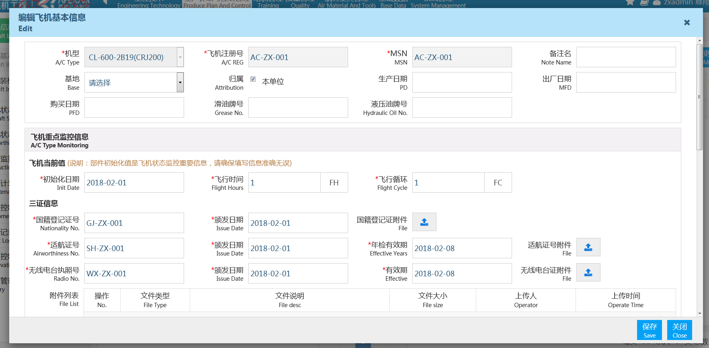
点击注销小图标，弹出提示对话框，确定要注销妈？
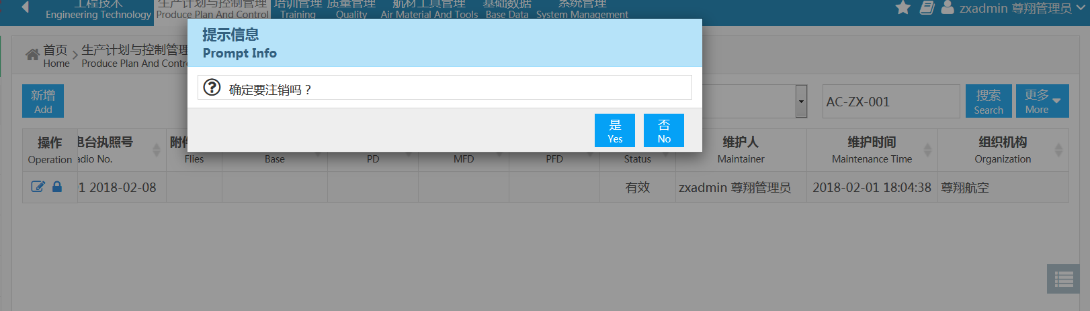
点击是，弹出提示对话框，注销成功
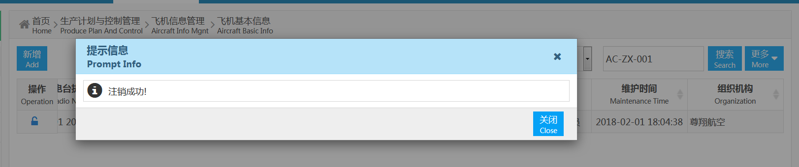
列表中此条信息的状态为无效
